Pass-Drehung-Gegnerdruck
Material: pro 3er-Team 4 Flachmarker, 2 Dummies (alternativ gekreuzte Stangen), Feld jeweils ca. 20mx8m
Aufbau: pro 3er-Team mittig 2 Dummies leicht versetzt (Abstand ca. 2m), in Linie jeweils 10m entfernt 2 Flachmarker. Seitlich jeweils 3m entfernt 2 Flachmarker

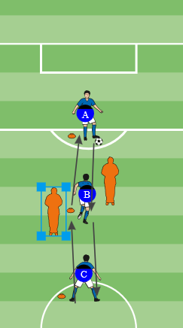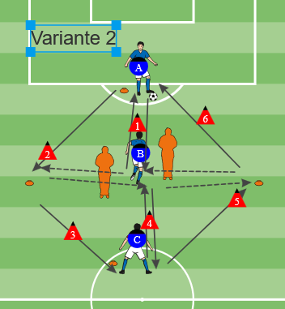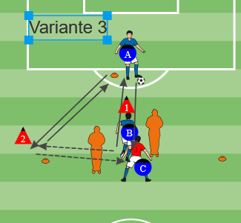
Ablauf Variante 1:
- A spielt zu B. B nimmt in geschlossener Stellung an, dreht auf und spielt auf C.
- C spielt zu B. B nimmt in geschlossener Stellung an, dreht auf und spielt auf A. von vorn.
- Durchwechseln nach ca 2min
Ablauf Variante 2:
- A spielt zu B, B klatscht auf A
- B läuft nach links, A spielt zu B, B nimmt in offener Stellung an
- B spielt zu C und läuft zur Mitte.
- C spielt zu B, B klatscht auf C.
- B läuft nach rechts, C spielt zu B, B nimmt in offener Stellung an.
- B spielt zu A und läuft zur Mitte. Von vorn.
- Durchwechseln nach ca 2min
Ablauf Variante 3:
- A spielt zu B, B klatscht auf A. C gibt Druck links oder rechts
- B läuft weg von C nach links oder rechts, A spielt zu B. B nimmt geschlossen an und passt zu A. B läuft zurück zur Mitte. Von vorn
- Durchwechseln nach ca 2min
Coaching-Punkte:
- Offene und geschlossene Stellung verdeutlichen
- Ball vor den Dummies/Gegner abschirmen
- Beim Passen Körpergewicht nach vorn, in die Knie gehen
- B volles Tempo, auspowern, danach ausruhen als A oder C.
Quellen:
- Ablauf-Varianten: https://www.youtube.com/watch?v=cP_hTJd06-U
- Ballannahme-Techniken: https://www.youtube.com/watch?v=Q1eWQVRAKm4

